細案

○「今日は給食でこの野菜を食べました。何という名前の野菜でしょう？」

(※5月の「えんどう」の使用日実施の場合)

児童「えんどう」(えんどうの写真を掲示)

○「では次です。3月に同じ卵とじとしてこの野菜を使用しました。

これは何という野菜でしょう?」

児童「さやえんどう」(さやえんどうの写真を掲示)

○「3月に皮ごと食べた『さやえんどう』は5月になると、さやが硬く

なって食べられなくなります。その代わり、中の豆が大きくなるので、

その豆を食べます」

○「野菜は季節により食べられる部分が変わったり、その季節にしか

食べられない野菜があります。それぞれの野菜や食べ物で1年で最も

たくさんとれる時期をその野菜や食べ物の『しゅん(旬)』といいます。

春が旬の野菜はたけのこ(3 ～4月)、アスパラガス(4 ～6月)、菜の花(3月)。夏が旬の野菜はトマト、きゅうり、かぼちゃ、秋が旬の野菜はごぼう、れんこん、かぶ、冬が旬の野菜はだいこん、ほうれん草、はくさいなどがあります」　※大阪ではれんこん、かぶは秋から出回る野菜。

(野菜のしゅん、春の野菜、夏の野菜、秋の野菜、冬の野菜のカードを掲示)

(トマトのビタミンCの表を掲示)

(「➀夏のトマト　自然の土地や・・・②冬のトマト・・・」の文字カードを掲示)

○「では、旬の野菜の栄養について考えてみます。トマトは夏が旬の野菜です。自然の中で畑で太陽をいっぱい浴びて育ちます。もちろん今は冬でも食べられますが、冬に収穫されるトマトはビニールハウスなどを使って育てられたものが多いのです。栄養を比べてみると、夏に育ったトマトはビタミンC が100ｇ中21mgです。一方、冬のトマトはビタミンCが100ｇ中15mgでした。自然のままで育った夏のトマトの方が栄養にも富んでいたのです。(吉田企世子「野菜の栽培方法と成分」『日本食生活学会誌』vol.7 no.2 1996)

(ほうれん草のビタミンCの表を掲示)

(「冬のほうれん草・・・　」の文字カードを掲示)

○「一方、ほうれん草は冬が旬の野菜です。ほうれん草は年中出回っていますが、もともと涼しい気候を好む野菜で、冬のほうれん草は葉の色が濃くなり、甘みも増します。中に含まれるビタミンCの量も夏のほうれん草の3倍になります(100ｇ中 60mg)。＊『五訂食品成分表』より。夏採りの場合20ｍｇ/100ｇ、 冬採りの場合60ｍｇ/100ｇ。

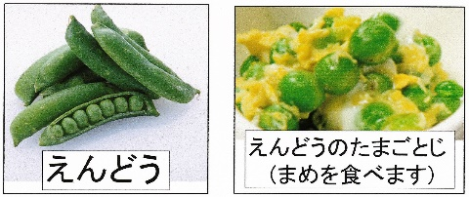

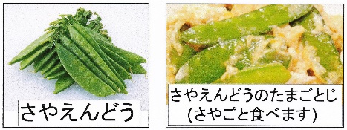

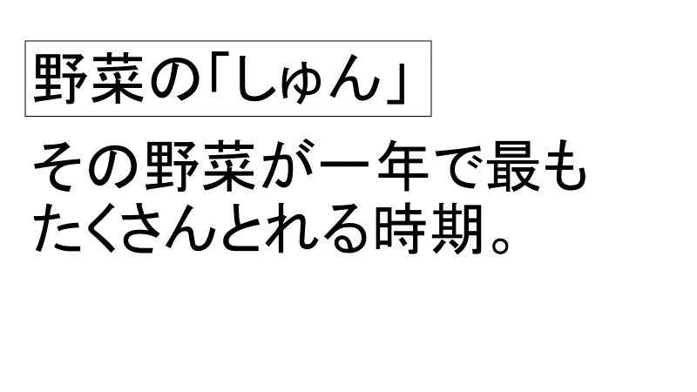

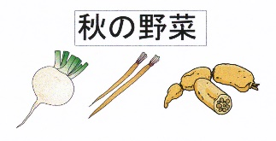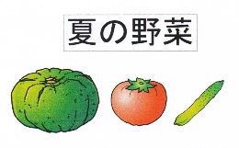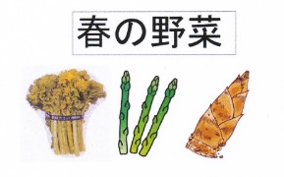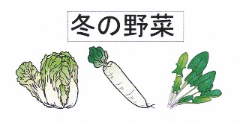

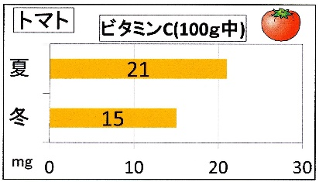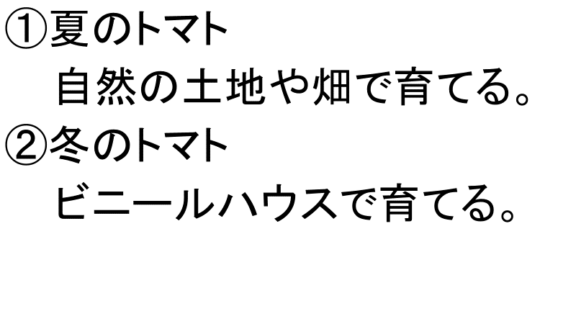

(「しゅんの野菜」の文字カードを掲示)

○「旬の野菜の特徴は、

○「旬の野菜の特徴は、

　①栄養価が高い。 　②たくさんとれるので価格が安い。 　③味がよい。

ので、給食でも野菜は旬のものを選んで使用しています。たとえば夏が旬の

トマトは冬にはあまり使用しませんし、冬が旬のほうれん草を夏に使うこと

はほとんどありません」

○「ここで質問です。かぼちゃの旬はいつですか?」

(かぼちゃの写真を掲示)

児童「夏」

○「では、冬に売られているかぼちゃは、 どこで採れたかぼちゃでしょうか?」

(「「かぼちゃ」は夏が「しゅん」です。・・」の文字カ―ドを掲示)

児童「日本」「外国」

(「ニュージーランドなど」の文字カードを掲示)

○「じつは、冬にお店に並んでいるかぼちゃは、南半球にある ニュージ―ランド

などから輸入されたかぼちゃです。南半球は日本と季節が逆になり、日本が冬の

ときに向こうは夏となります。かぼちゃは保存が効くため、昔は夏に採れたかぼ

ちゃを冬までとっておいて食べましたが、現在は採れたてのものをたくさん仕入

れることができるので、冬のかぼちゃは輸入品が増えています」

○「その意味では“旬”のかぼちゃですが、ここで1つ大きな問題があります。

ニュージ―ランドから日本までかぼちゃを運ぶためには、飛行機や船を使います。

さらに私たちの町までは、おもに車を使って運ばれます。船や車を動かすため

には何が必要ですか?」

(車、船の絵を掲示)

児童「石油」「ガソリン」

○「石油やガソリンを燃やすと何が出ますか?」

児童「排気ガス」「二酸化炭素」

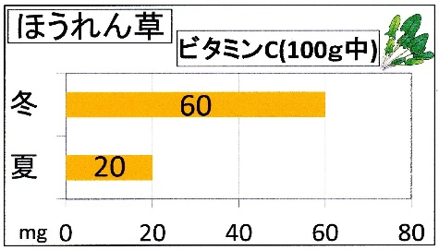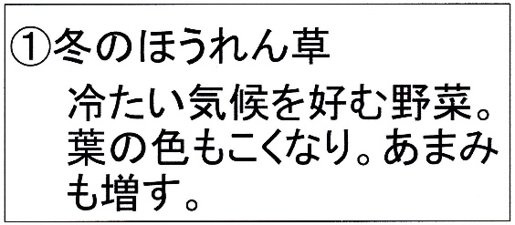

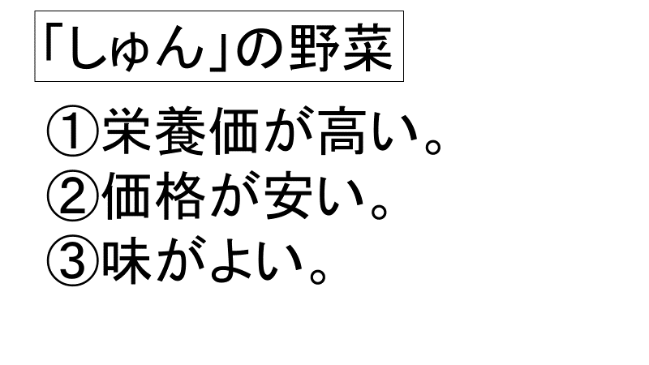

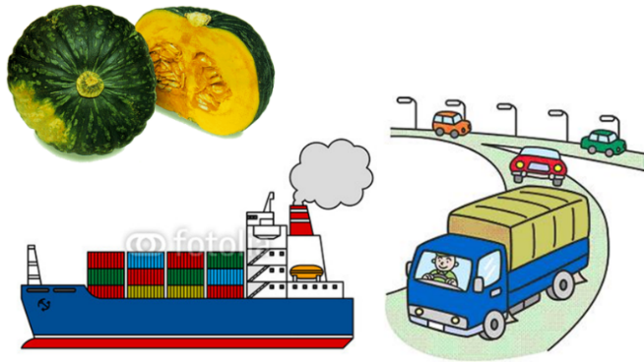

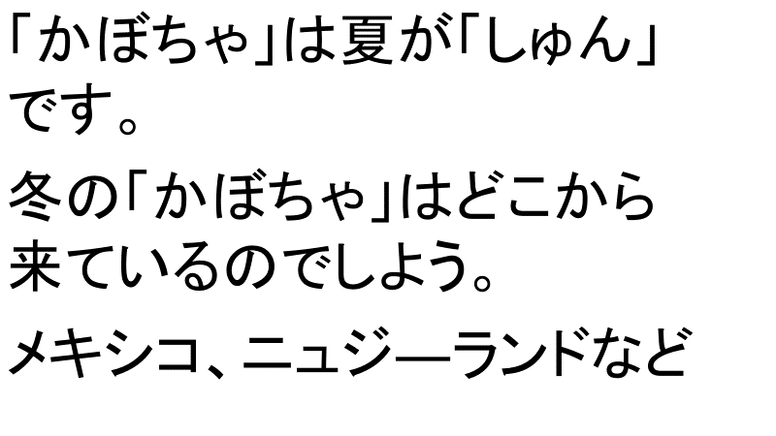



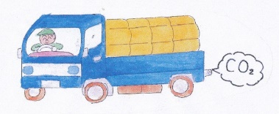

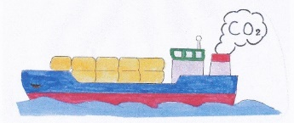

(「「かぼちゃ」1Kgを運ぶときにでる二酸化炭素の量」「➀千葉県→東京都

・・・」の文字カードを掲示)

○「はい。石油やガソリンを燃やすと二酸化炭素(CO₂)が出 ます。遠くから

運んでくるほど石油の消費が増え、二酸化炭素(CO₂)がより多く出ることに

なります。たとえば千葉県のかぼちゃ1kgを東京都に運ぶときに出る二酸化

炭素(CO₂) は10gほどですが、ニュージーランドのかぼちゃ1kgを東京都

まで運ぶときに出る二酸化炭素(CO₂)は240gほどになるそうです。

○「先ほど給食の野菜は旬の野菜を使用しているといいましたが、この環境問題のことも考えて、できるだけ近隣でとれた野菜を使用するようにしています」

児童「へぇ～」

(「地球かんきょうにやさしい野菜の食べ方」の文字カードを掲示)

○「運ぶための二酸化炭素(CO₂)の量を減らす地球環境に優しい野菜の食べ方

としては、

　①近くでとれた野菜を食べる。(地産地消)

　②旬の野菜を食べる。(ビニールハウスでの暖房用エネルギーを節約できる)

です。『地産地消』とは、地域で生産される野菜などさまざまな生産物や資源

をその地域で消費するという意味です。環境問題の改善にもつながります」

○「栄満点の給食の野菜をしっかり食べるようにしましょう。また野菜を食べるときは、旬の野菜や、近くでとれた野菜を選んで食べると栄養がたっぷりで、地球にも優しい食べ方になります」

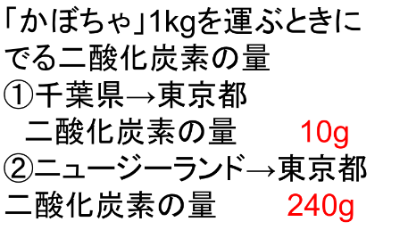

(農林水産省関東農政 局千葉農政事務所主催「第 2回消費者懇談会(食卓から地 球 環 境を考えよう)」

資料「ま な板の上で考えるエコ～フード・マイレージって何? ～」より

(www.maff.go.jp/kanto/syo_an/seikatsu/iken/ pdf/081204chiba-siryou.pdf)

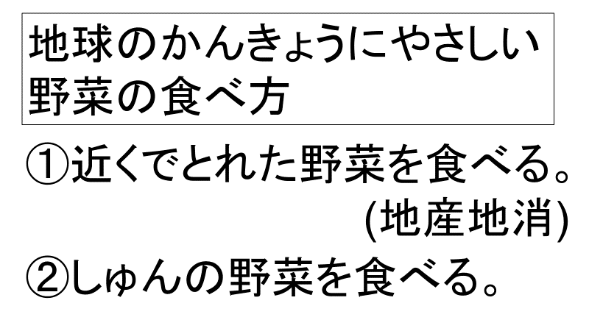

授業のコツ

**①「えんどう」「さやえんどう」の写真を見せ、同じ野菜なのに食べる部分が違うことから興味を引き付ける。**

　3月に食べた「さやえんどう」が、5月には「えんどう」として、中の未熟な豆を食べていることを知ること で、季節により野菜の食べる部分が変わることに気付き、旬についての興味を持たせる。

**➁野菜の旬の栄養価の違いについて、夏と冬のトマトのビタミンＣ量を比較する。**

トマトは夏が旬の野菜。夏のものは路地栽培が主なので、ビタミンCが多くなる(100ｇ中21mg)。冬はビニールハウス栽培が主で、ビタミンCも減る (100ｇ中15mg)。自然に育った夏の方が栄養価が高い。ほうれん草は冬が旬の野菜で、冬は葉の色が濃くなり、甘みも増し、栄養価も夏(100ｇ中20mg)の3倍になる(100ｇ中60mg)。これをグラフにして比較することで旬の野菜の栄養価の高さに気付かせることができる。

**③千葉産、ニュージーランド産のかぼちゃ輸送に伴う二酸化炭素(CO₂)の排出量の違いを考える。**

千葉県のかぼちゃ1kg、ニュージーランドのかぼちゃ1kgを東京都に運送するため、トラック、船舶が使う 化石燃料を燃やすことで排出される二酸化炭素(CO₂)は千葉県からで10g、ニュージーランドからで240gで あることを知らせ、比較してみることで、生産地と消費地が遠く離れるほど二酸化炭素(CO₂)がより多く排出 され、地球環境に大きな負荷をかけていることを考えさせ、近くの地域でとれた旬の野菜を食べることが 環境問題の改善にもつながることに気付かせる。

**④旬の野菜を使用した給食実施日に指導する。**